Quelques réalisations laser
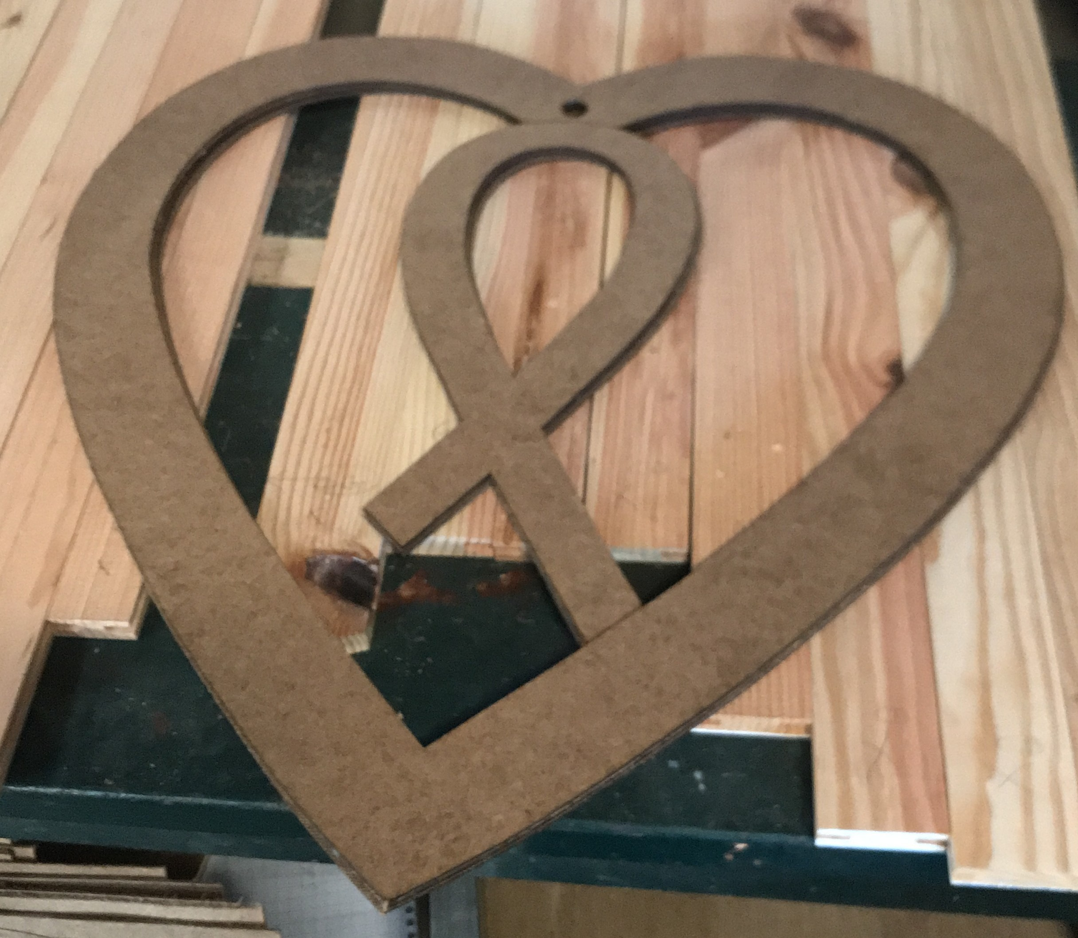
- Cœur pour Octobre rose

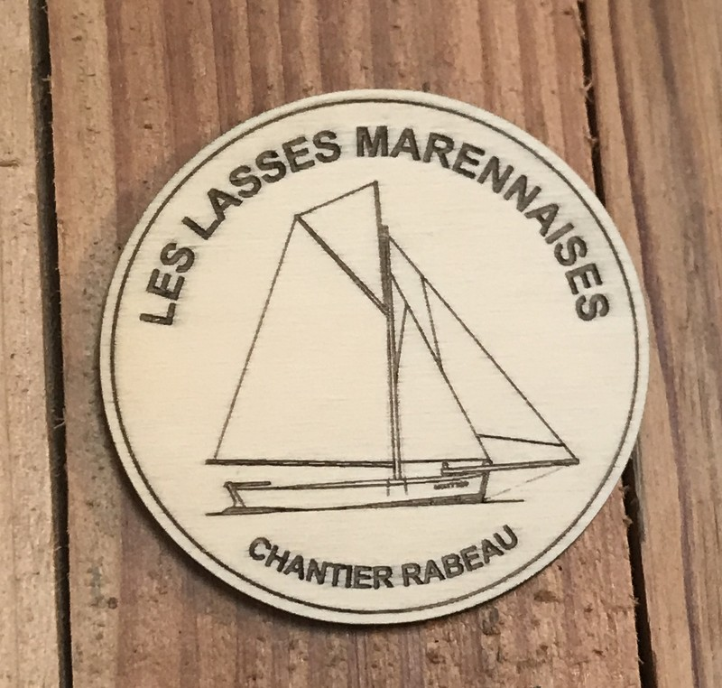
- Dessous de verre pour le club des lasses Marennaises

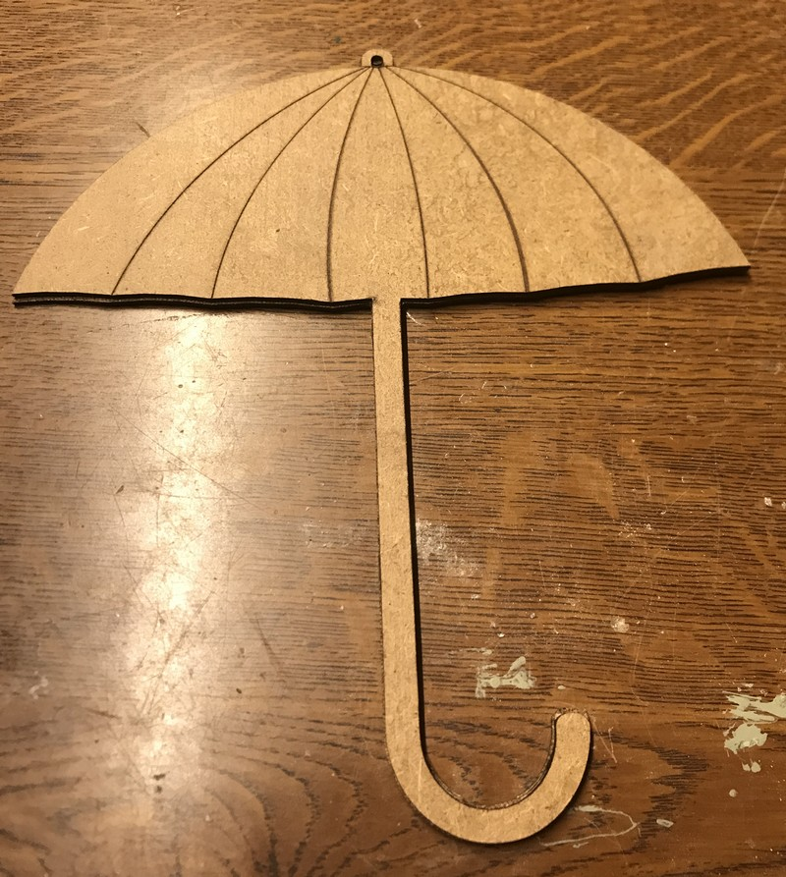
- Parapluie pour Octobre rose

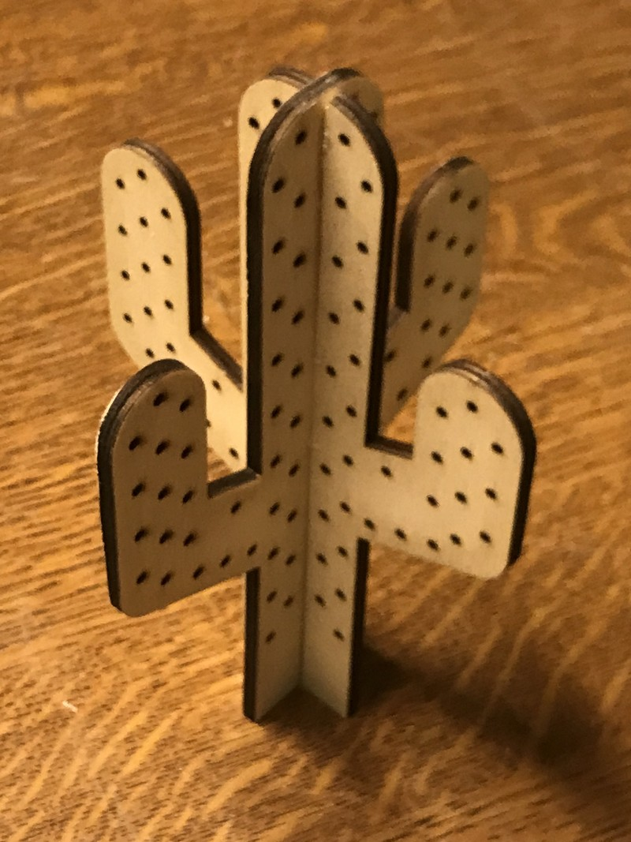
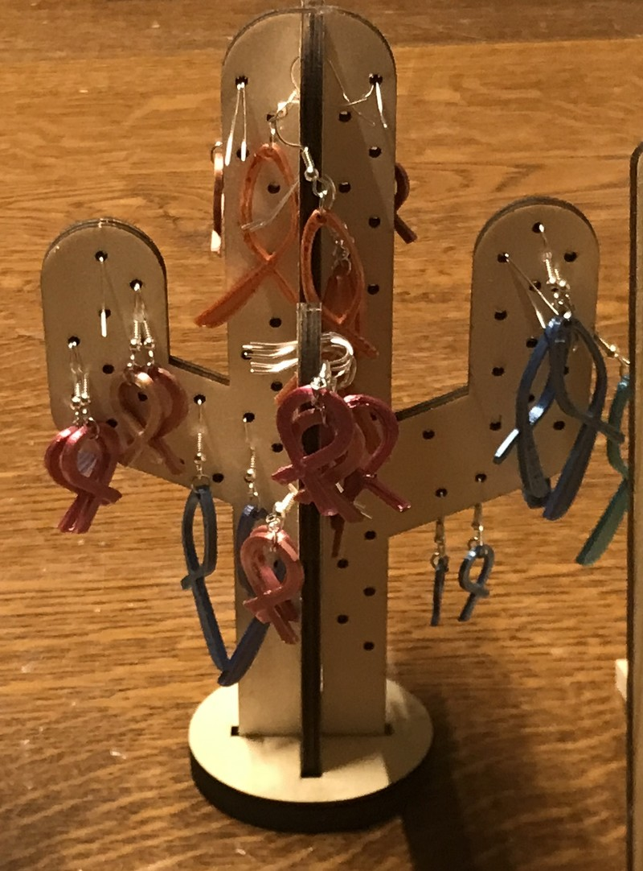

- Support pour bijoux

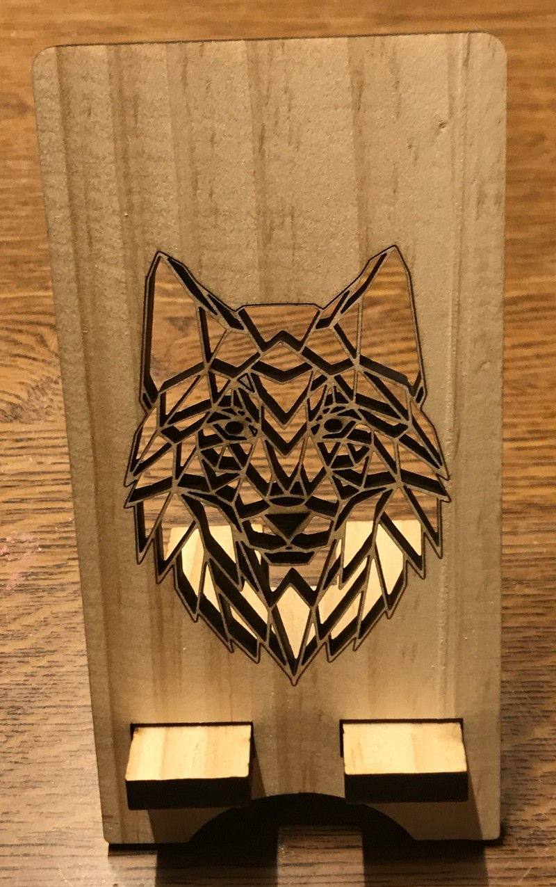
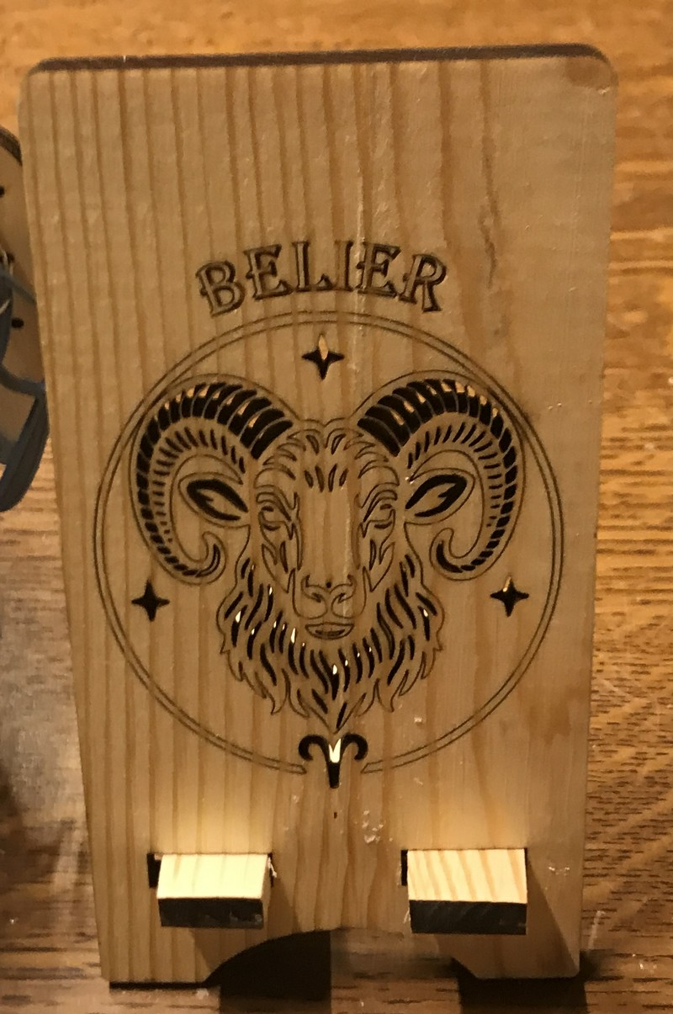

- Ces supports de téléphone est entièrement réalisé par découpe laser de précision.
Fabriqué dans un matériau solide comme le bois ou l’acrylique, il offre une excellente stabilité.
Son design épuré et moderne s’adapte à tous les environnements, bureau ou atelier.
Les découpes nettes assurent un assemblage facile et un maintien parfait du téléphone.
Compact et léger, il se démonte aisément pour le transport ou le rangement.
Un accessoire pratique et esthétique, idéal pour poser son téléphone en toute sécurité.

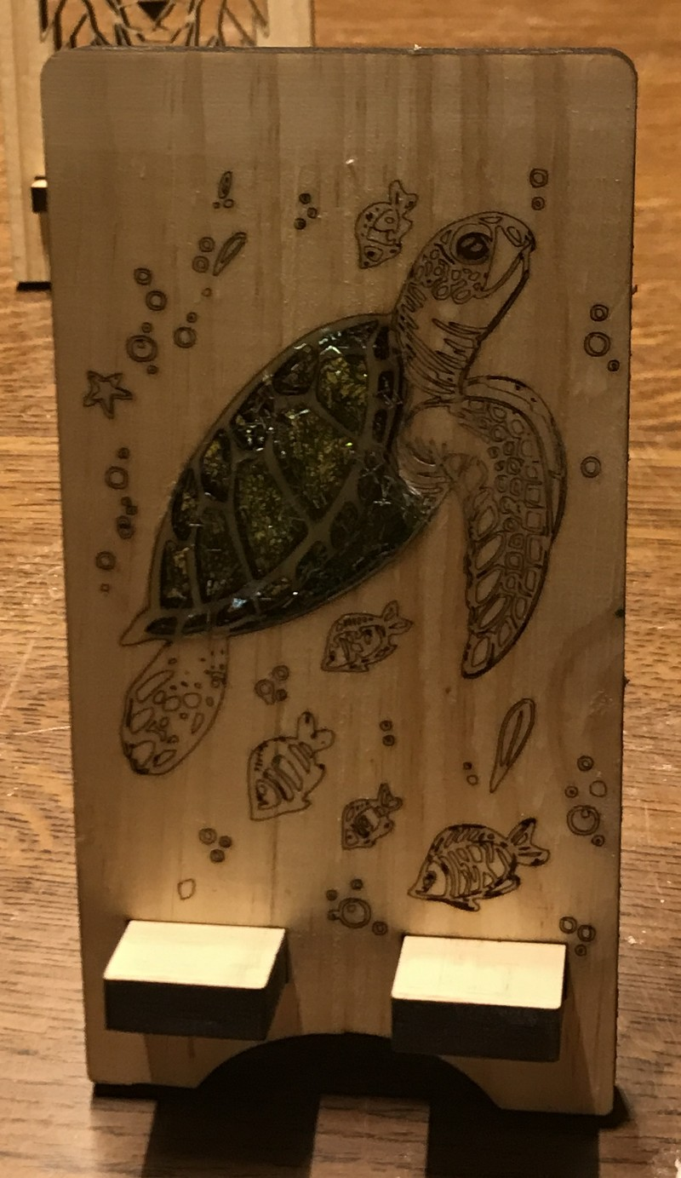
- Ce support de téléphone est réalisé en découpe laser de haute précision, offrant des lignes nettes et modernes.
Fabriqué dans un matériau robuste, il allie légèreté et stabilité pour un usage quotidien.
Des inclusions de résine UV viennent sublimer la pièce, apportant des effets de transparence et de couleur uniques.
Chaque support est une création artisanale, alliant technologie et savoir-faire manuel.
Son design épuré s’intègre parfaitement sur un bureau, une table ou une étagère.
Élégant et pratique, il met en valeur votre téléphone tout en restant un véritable objet décoratif.

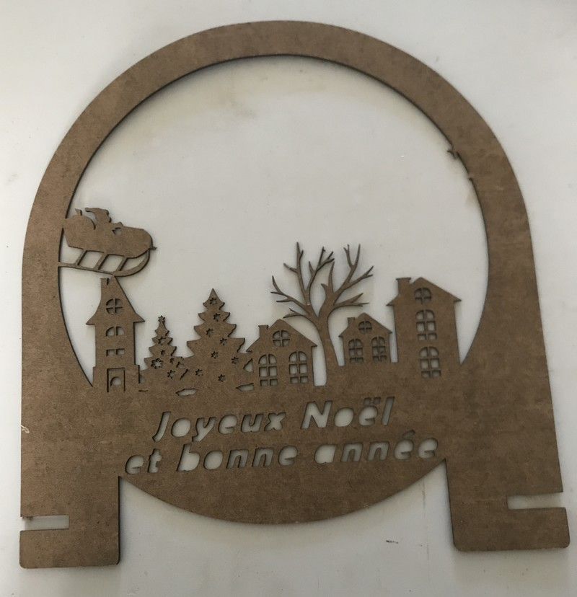
- Décor pour Noël et Nouvel ans fais au laser

- Accueil
— Martial Krack 2025/10/07 14:41

